* 1. درس 2 بررسیTDD

توضیحاتی در مورد چرخه TDD و اینکه در قسمت Refactoring باید از اصول SOLID برای بالا بردن کیفیت و تمیزی کدها باید استفاده کنیم.

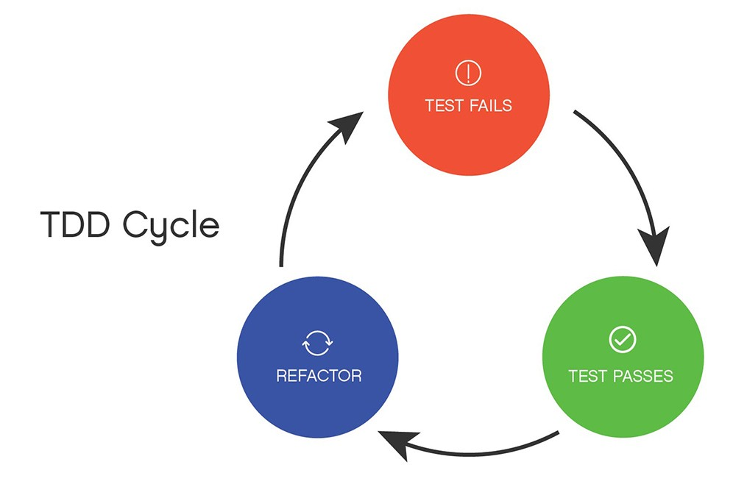

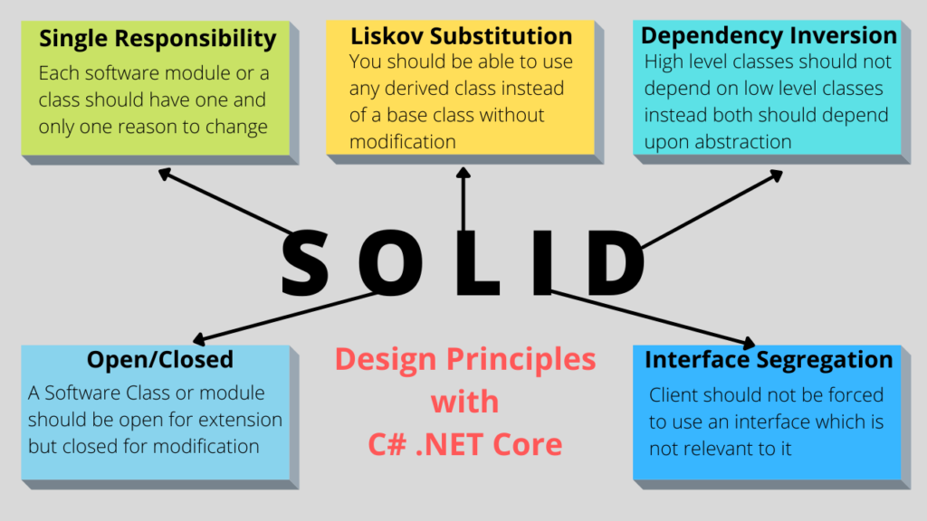

* 1. درس 3 پیاده سازی Red و Geen



